PRAKTIKUM SISTEM OPERASI

MODUL IV
Membaca Source Code Xinu


Oleh:

Zulfa Mustafa Akhyar Iswahyudi 2311104010

PROGRAM STUDI S1 REKAYASA PERANGKAT LUNAK
DIREKTORAT KAMPUS PURWOKERTO
UNIVERSITAS TELKOM
2026
JURNAL

- Apa nama image yang dihasilkan setelah melakukan kompilasi pada Xinu? Berapa ukuran file tersebut? Ada pada folder apa file image tersebut?
Jawaban: Xinu.elf. Dibuat setelah proses make clean -> make lalu di ls.
- Membaca source code Xinu
Jawaban: Import file tar.gz beserta include path-nya.
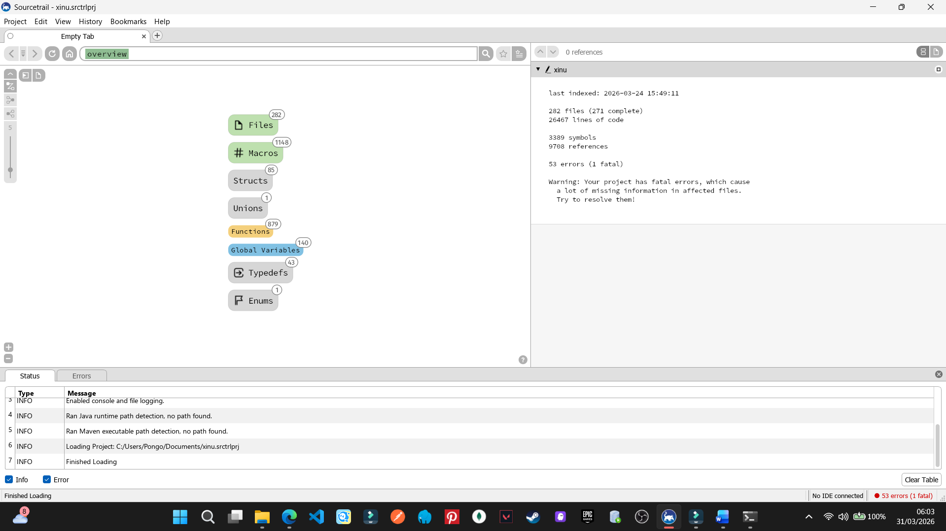
- Carilah struktur data dari proses pada Xinu OS. Struktur data proses ada pada file apa? Informasi apa saja yang disimpan dalam struktur data tersebut?
Jawaban: Command process.h didalam xinu/include.
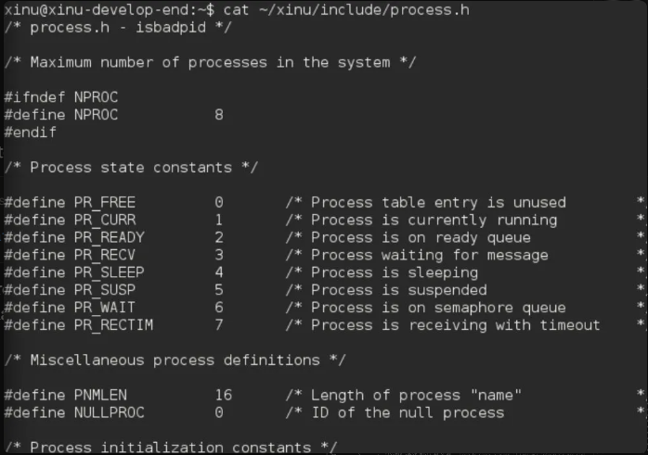
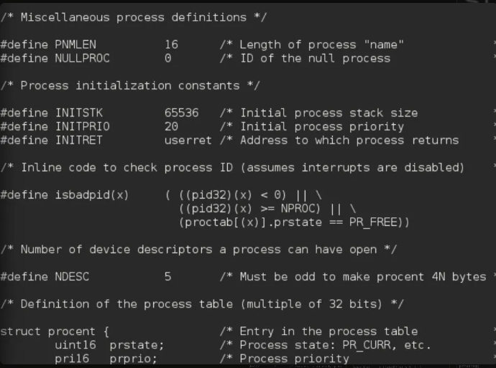
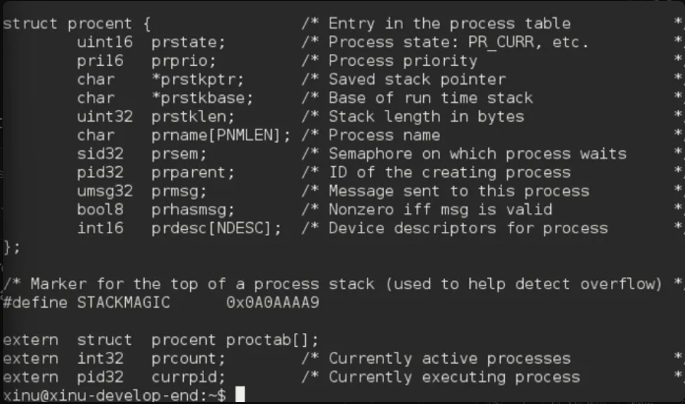

- Mengubah welcome banner pada Xinu
- Carilah file yang menyimpan banner Xinu!
Jawaban: grep -r "Welcome to Xinu" ~/xinu/include/
- Carilah file yang menampilkan banner Xinu!
Jawaban: grep -r "SHELL_STRTMSG" ~/xinu/shell/
- Ubahlah welcome banner Xinu
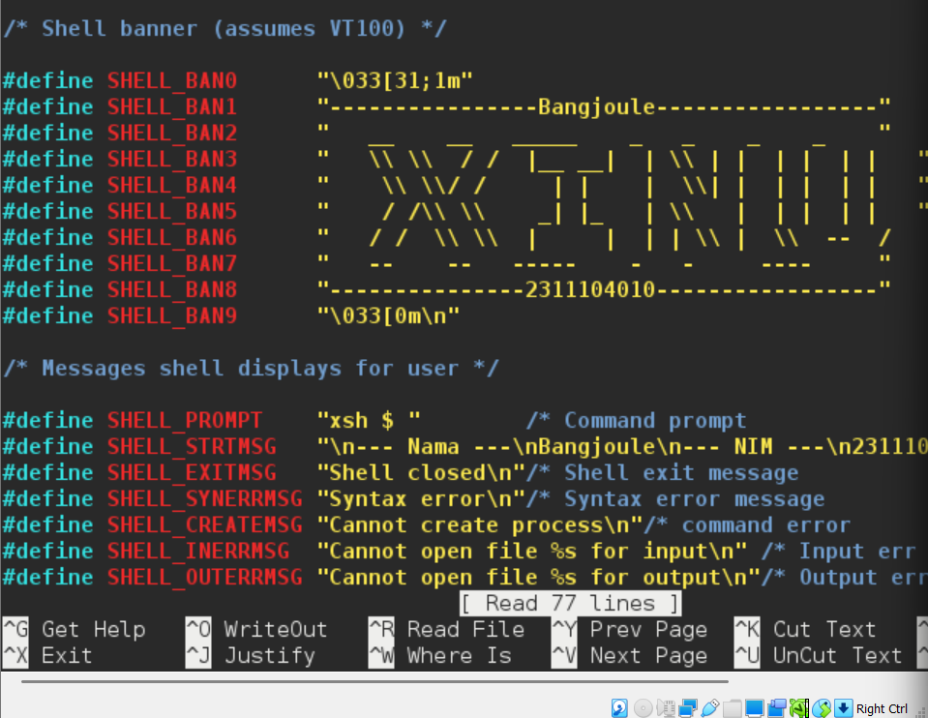
- Setelah melakukan perubahan, masuk ke minicom untuk melihat hasil perubahan terakhir.
